**Сигналізаційне повідомлення № 38**

**станом на 01 вересня 2023 року**

При проведенні фітосанітарного моніторингу на посівах ***озимого ріпаку*** в господарствах Київської області під урожай 2024 року відмічено початок заселення **хрестоцвітими** та **ріпаковими** **блішками.** Активному розповсюдженню фітофагів сприятиме тепла сонячна погода. **Блішки** за щільності 1-2 екз. на рослину заселили та живляться на 1-2% рослин ***озимого ріпаку*** переважно у крайових смугах. В подальшому відбуватиметься розселення жуків по всьому полю.

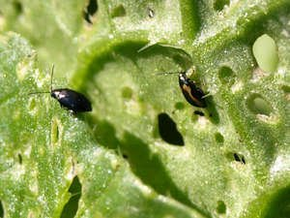 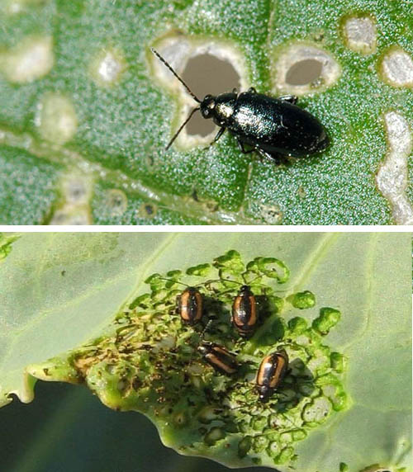

Згідно ст. 4, 5 Закону України «Про захист рослин» фітосанітарний нагляд за станом угідь, посівів, насаджень та виконання заходів щодо захисту рослин здійснюють підприємства, установи, організації усіх форм власності та громадяни, діяльність яких пов’язана з користуванням землею, вирощуванням рослин сільськогосподарського та іншого призначення.

Ріпакосійним господарствам необхідно контролювати посіви ***озимого ріпаку*** та у разі виявлення 3-5 екз. блішок на кв.м здійснити захисні заходи інсектицидами, рекомендованими «Переліком пестицидів і агрохімікатів, дозволених до використання в Україні».

***При роботі з пестицидами необхідно дотримуватись регламентів застосування препаратів, правил техніки безпеки та санітарно-гігієнічних вимог.***